Министерство науки и высшего образования Российской Федерации

ФЕДЕРАЛЬНОЕ ГОСУДАРСТВЕННОЕ БЮДЖЕТНОЕ

ОБРАЗОВАТЕЛЬНОЕ УЧРЕЖДЕНИЕ ВЫСШЕГО ОБРАЗОВАНИЯ

«ОРЕНБУРГСКИЙ ГОСУДАРСТВЕННЫЙ УНИВЕРСИТЕТ»

Институт математики и информационных технологий

Кафедра математики и цифровых технологий

**ОТЧЕТ**

по лабораторной работе №3

по дисциплине «Современные средства разработки программного обеспечения»

**Разработка прототипа интерфейса пользователя системы**

Руководитель

Старший преподаватель

_________________И.В. Минина

«___»__________________2024 г.

Студенты группы 21ИСТ(б)АДМО

_______________А.С. Бондаренко

_______________Д.А. Зебзеев

_______________К.С. Сексяев

«___»__________________2024 г.

Оренбург 2024

Содержание

1 Построение DFD-диаграммы 3

2 Построение UML-диаграммы активности 7

3 Создание концептуального дизайна разрабатываемой программной системы 8

# 1 Построение DFD-диаграммы

В процессе разработки web-сайта для рекомендаций музыкального контента пользователям необходимо тщательно продумать и спроектировать все ключевые элементы системы, которые будут обеспечивать ее эффективное функционирование. Одним из важнейших этапов проектирования является построение диаграмм потоков данных (DFD). DFD-диаграммы позволяют визуализировать и проанализировать информационные потоки, взаимосвязи между компонентами системы, а также точки взаимодействия пользователей с веб-сайтом.

Цель построения DFD-диаграмм − определить, как данные перемещаются по системе, как они обрабатываются и какие внешние и внутренние сущности взаимодействуют с веб-сайтом. Это помогает выявить возможные узкие места в работе системы, оптимизировать потоки данных и повысить общую производительность.

На рисунке 1 представлена контекстная диаграмма потоков данных.

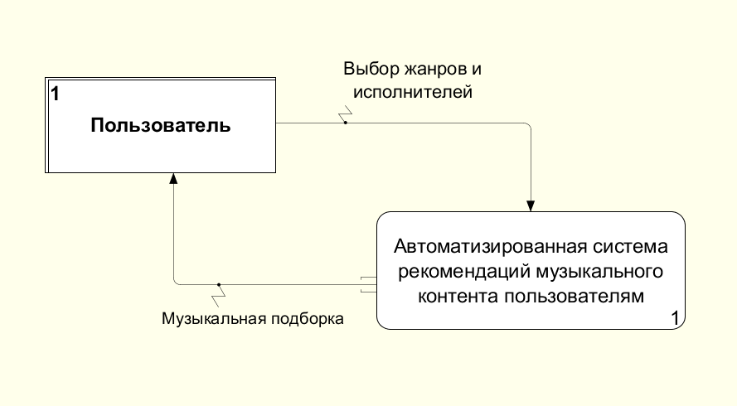

Рисунок 1 – Контекстная DFD-диаграмма

Описание потоков данных контекстной диаграммы представлено в таблице 1.

Таблица 1 – Описание потоков данных контекстной диаграммы

|  |  |  |
| --- | --- | --- |
| Название | «Смысловая нагрузка» | Тип |
| Выбор жанров и исполнителей | Пользователь передает информацию о предпочитаемых жанрах и исполнителях | Вход |
| Музыкальная подборка | ПО передает пользователю музыкальную подборку, основанную на его предпочтениях | Выход |

На рисунке 2 представлена декомпозиция первого уровня контекстной диаграммы потоков данных.

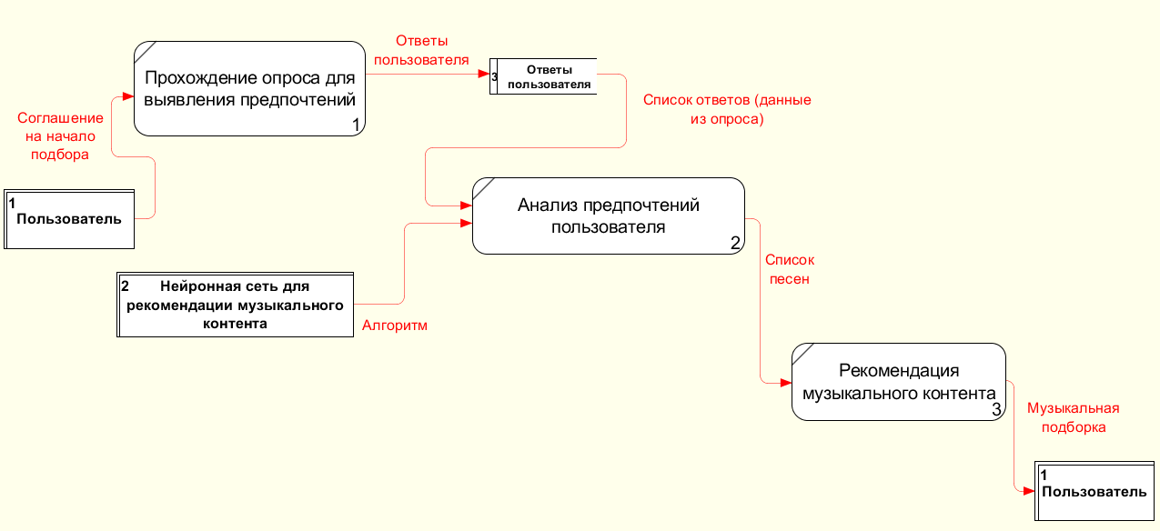

Рисунок 2 – Диаграмма декомпозиции потоков данных

Описание потоков данных диаграммы декомпозиции представлено в таблице 2.

Таблица 2 – Описание потоков данных диаграммы декомпозиции

|  |  |  |
| --- | --- | --- |
| Название | «Смысловая нагрузка» | Тип |
| Соглашение на начало подбора | Пользователь начинает подборку рекомендаций нажав на соответствующую кнопку на главной странице | Вход из внешней сущности «Пользователь» в блок «Прохождение опроса для выявления предпочтений» |
| Ответы пользователя | Пользователь проходит опрос и выбирает понравившиеся жанры и исполнителей | Вход в хранилище «Ответы пользователя» из блока «Прохождение опроса для выявления предпочтений» |
| Список ответов (данные из опроса) | Ответы пользователя записываются в хранилище «Ответы пользователя» | Вход из хранилища «Ответы пользователя» в блок «Анализ предпочтений пользователя» |

Продолжение таблицы 2

|  |  |  |
| --- | --- | --- |
| Название | «Смысловая нагрузка» | Тип |
| Алгоритм | Работа алгоритма нейронной сети для подборки музыкального контента | Вход из внешней сущности «Нейронная сеть для рекомендации музыкального контента» в блок «Анализ предпочтений пользователя» |
| Список песен | В процессе анализа предпочтений пользователя составляется список рекомендуемых песен | Вход из блока «Анализ предпочтений пользователя» в блок «Рекомендация музыкального контента» |
| Музыкальная подборка | Процесс составления рекомендации музыкального контента представляет собой сформированную музыкальную подборку | Вход во внешнюю сущность «Пользователь» из блока «Рекомендация музыкального контента» |

В таблице 3 представлены описания элементов диаграммы, таких как внешние сущности, функции и хранилища данных.

Таблица 3 – Описание элементов диаграммы потоков данных

|  |  |
| --- | --- |
| Название | Описание |
| Функция «Прохождение опроса для выявления предпочтений» | Данный блок представляет собой прохождение опроса пользователя, запись ответов в хранилище «Ответы пользователя» |
| Функция «Анализ предпочтений пользователя» | Работа алгоритмов нейронной сети для рекомендации музыкального контента в совокупности с данными об ответах пользователя представляют собой анализ предпочтений пользователя |
| Функция «Рекомендация музыкального контента» | Данный блок представляет собой вывод пользователю музыкальных рекомендаций |

Продолжение таблицы 3

|  |  |
| --- | --- |
| Внешняя сущность «Нейронная сеть для рекомендации музыкального контента» | Внешняя сущность «Нейронная сеть для рекомендации музыкального контента» необходима для работы ПО, с помощью ее алгоритма будет подбираться музыкальный контент |
| Внешняя сущность «Пользователь» | Получатель музыкальной подборки и основной пользователь системы |
| Хранилище данных «Ответы пользователя» | Хранилище представляет собой базу данных для хранения ответов, полученных в ходе опроса пользователя |

# 2 Построение UML-диаграммы активности

Для эффективного проектирования и реализации web-сайта, предоставляющего рекомендации музыкального контента пользователям, необходимо детально проанализировать ключевые процессы взаимодействия пользователей с системой. Один из методов визуализации этих процессов − построение диаграммы активности на основе языка моделирования UML (Unified Modeling Language). UML-диаграмма активности отображает последовательность действий, выполняемых системой, и помогает выявить возможные узкие места, варианты оптимизации и логику работы системы.

На рисунке 3 представлена диаграмма активности. Она описывает основные этапы пользовательского взаимодействия с системой, такие как выбор жанра музыки, предпочтений по исполнителям и обработка данных с использованием нейросетевых алгоритмов для генерации персонализированных рекомендаций. Субъектами сценария, описанного в диаграмме активности являются: пользователь, АС РМКП и нейронная сеть.

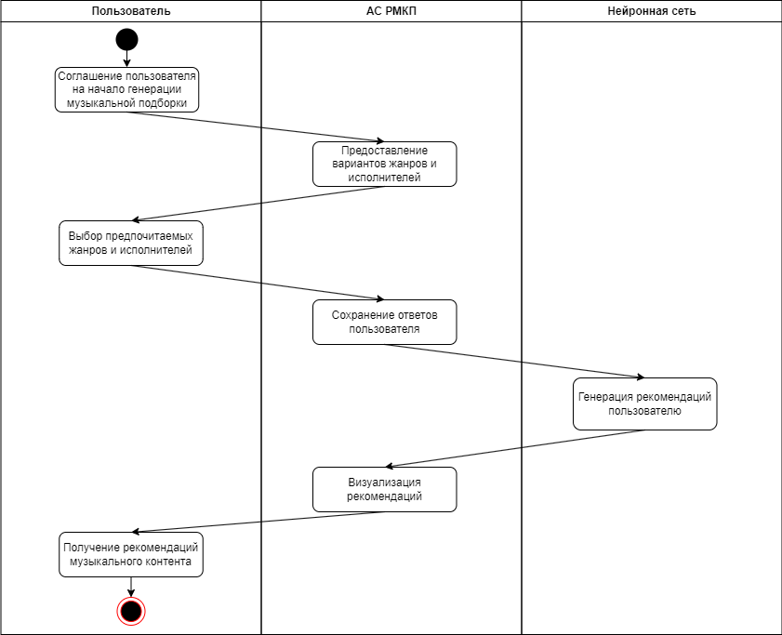

Рисунок 3 – Диаграмма активности

# 3 Создание концептуального дизайна разрабатываемой программной системы

При разработке АС РМКП важным аспектом является создание интуитивного и привлекательного пользовательского интерфейса, который обеспечивает удобство сайта и позволяет пользователю легко взаимодействовать с процедурой прохождения опроса для выявления музыкальных предпочтений пользователя. Эффективный интерфейс помогает улучшить впечатление пользователя, обеспечивая понятную навигацию по сайту.

При создании интерфейса АС РМКП следует учитывать несколько ключевых аспектов, таких как ясное отображение и удобность выбора жанров и исполнителей, отображение результатов генерации музыкальной подборки. Разработка интерфейса включает в себя создание графических элементов, таких как кнопки, текстовые поля, окна сообщений и других элементов, которые облегчают взаимодействие пользователя с сайтом.

Выбор цветовой палитры является важной частью процесса разработки интерфейса сайта, так как цвета могут значительно повлиять на общее восприятие и настроение пользователя.

При выборе цветовой палитры для АС РМКП важно учитывать атмосферу сайта, его тему и целевую аудиторию. Помимо этого, стоит учитывать психологические аспекты цвета, такие как его влияние на эмоции и настроение, чтобы создать цветовую палитру, которая будет эффективно соответствовать целям сайта и ощущениям, которые необходимо вызвать у пользователей.

Ссылаясь на ГОСТ Р ИСО 24505-2020 можно сделать вывод, что к набору базовых цветов, воспринимаемых людьми с нормальным цветовым зрением, относится: красный, оранжевый (жёлто-красный), жёлтый, зелено-жёлтый, зеленый, сине-зеленый, синий, фиолетово-синий, фиолетовый, красно-фиолетовый, черный, серый и белый, в соответствии с колориметрической системой Манселла.

Основным цветом интерфейса сайта послужит серый цвет в разных тонах и разных степенях насыщенности. Серый цвет способен создавать атмосферу спокойствия и улучшает концентрацию пользователя, что важно при прохождении опроса для выявления предпочтений пользователя. Таким образом, использование серого цвета в интерфейсе помогает создать сбалансированный и эстетически привлекательный дизайн, повышающий удобство восприятия контента и взаимодействия с системой.

Черный и белый цвета являются универсальными и глубокими нейтральными оттенками, которые хорошо сочетаются с большинством других цветов, включая серый. Черный и белый цвета могут создавать сильный контраст с любым оттенком серого, придавая визуальную яркость и выразительность интерфейсу. Этот контраст может привлечь внимание к ключевым элементам и усилить общее впечатление от цветовой гармонии. Поэтому в качестве цвета для текста и кнопок будут использованы черный и белый цвета.

На рисунке 4 представлен макет дизайна сайта.

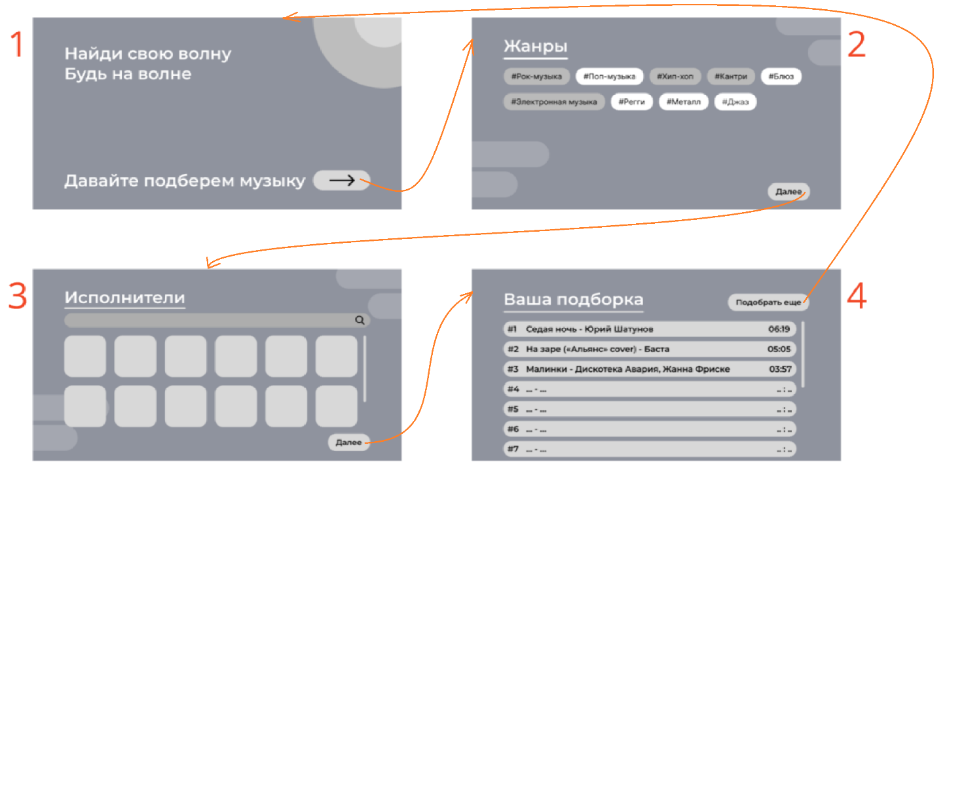

Рисунок 4 – Макет дизайна сайта

Главная страница сайта представлена на рисунке 4, фрагмент 1. Она предлагает пользователю начать подборку музыки.

При нажатии на кнопку «**→**» появляется страница для выбора пользователем предпочитаемых музыкальных жанров, представленная на рисунке 4, фрагмент 2. На этой странице сайта пользователь должен выбрать понравившиеся жанры, нажав на них. Выбранные жанры меняют цвет. Это сделано для того, чтобы пользователь интуитивно понимал, какие жанры он выбрал.

После выбора понравившихся жанров, пользователь нажимает на кнопку «Далее». При нажатии на эту кнопку открывается страница, представленная на рисунке 4, фрагмент 3. На этой странице пользователю предлагаются исполнители. Действия пользователя на этой странице аналогичны действиям на странице 2.

После выбора понравившихся исполнителей, пользователь нажимает на кнопку «Далее». При нажатии на данную кнопку открывается страница сайта с готовой сгенерированной музыкальной подборкой. Эта страница представлена на рисунке 4, фрагмент 4. Здесь пользователю предлагается информация о песнях, подобранных нейросетью на основе его ответов. Информация о песнях содержит: ее название, исполнителя и продолжительность.

После получения музыкальной подборки, пользователь нажимает на кнопку «Подобрать еще». При нажатии на данную кнопку открывается главная страница сайта.

В разработанном интерфейсе учтены следующие эргономические требования из ГОСТ Р 55241.1-2012 «Эргономика взаимодействия человек-система»:

1. чёткость (информационное содержание передается быстро и точно);
2. распознаваемость (отображаемая информация может быть точно распознана);
3. лаконичность (пользователям предоставляют только ту информацию, которая необходима для выполнения задачи);
4. постоянство (одинаковая информация представлена одинаковым образом во всем приложении, согласно ожиданиям пользователей);
5. обнаруживаемость (внимание пользователя направлено на требуемую информацию);
6. разборчивость (информацию легко прочесть);
7. понятность (значение информации понятно, недвусмысленно, интерпретируемо и узнаваемо).